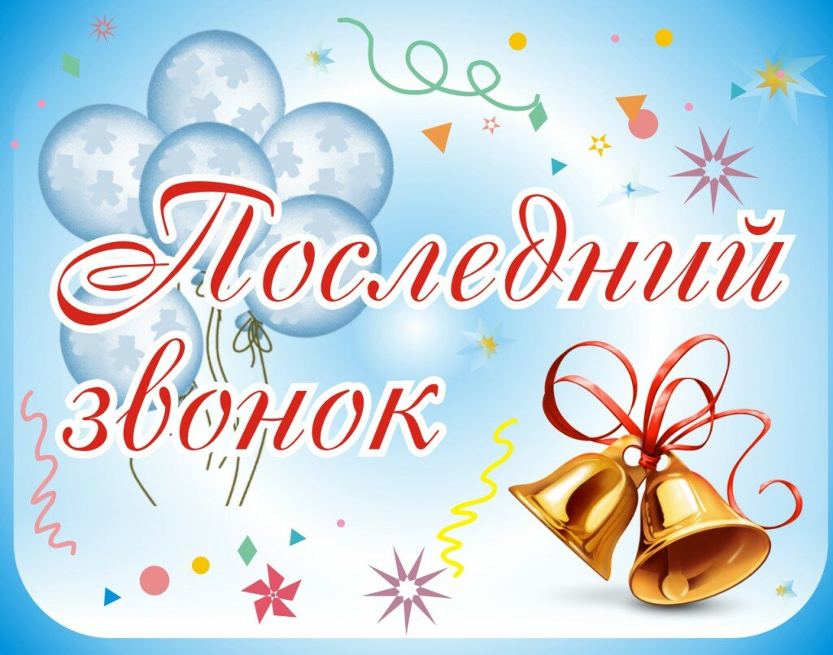
Уважаемые педагоги, учащиеся и родители Курортного района!
Сегодня, 22 мая 2020 года, завершается 2019/2020 учебный год.
Хочу выразить благодарность всем педагогическим коллективам школ Курортного района за высокий профессионализм и напряженный труд во время вынужденного перехода на дистанционное обучение, обусловленное непростой эпидемиологической ситуацией. Особые слова благодарности ученикам и родителям за терпение, позитивный настрой и умение освоить новую форму обучения в столь короткие сроки. У нас все получилось, мы имеем хорошие результаты, несмотря ни на какие трудности. Спасибо всем участникам образовательного процесса за взаимовыручку, чуткое отношение и готовность оказать помощь друг другу!
В Курортном районе 557 выпускников 9-х классов завершили обучение и получат аттестаты об основном общем образовании. В этом году ребятам не пришлось сдавать экзамены, аттестация прошла по результатам четвертных и годовых отметок.
315 выпускников школ района окончили 11 класс. Ребята, которые не собираются в этом году поступать в высшие учебные заведения, могут не сдавать экзамены. Им будут выданы аттестаты на основании годовых отметок. Те, кто собирается продолжить обучение в вузе, должны сдать необходимые экзамены в форме ЕГЭ, которые начнутся с 29 июня.
Дорогие выпускники! Даже в столь необычных условиях праздник последнего звонка останется неповторимой страничкой в жизни. Вы отправляетесь в новый путь. Возьмите с собой веру в себя, в свою мечту, желание быть первым в своём деле, любовь к малой и большой Родине. Воля, терпение, стремление к знаниям помогут вам воплотить в жизнь задуманное. Пусть заканчиваются успехом все ваши начинания. В добрый путь!
С уважением,
Вера Петровна Барыгина,
начальник отдела образования и молодежной политики администрации Курортного района Санкт-Петербурга

